المؤسســــة | م.م عين الشفاء | الموسم الدراسي | 2016/2017
الاستاذ | إقبـــال أوعيسى | المستوى | الثالث
اسم المتعلم |  | المادة | التربية التشكيلية
الإختبار الثاني – الدورة الأولى
النقطة المحصل عليها
ملاحظات الأستاذ

- ألون باستعمال الألوان الأساسية فقط (6نقط)
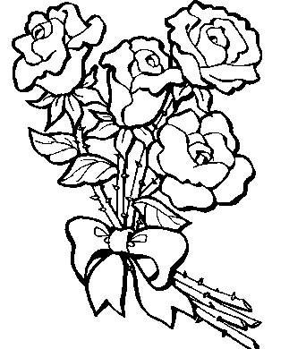
- عمــــل حــــــر (4 نقط )

